МИНИСТЕРСТВО ОБРАЗОВАНИЯ И НАУКИ РОССИЙСКОЙ
ФЕДЕРАЦИИ

МУНИЦИПАЛЬНОЕ БЮДЖЕТНОЕ ОБРАЗОВАТЕЛЬНОЕ
УЧРЕЖДЕНИЕ «ГИМНАЗИЯ № 17»

Змея – удобное домашнее животное

Выполнила:
учащаяся 3 «В» класса
Рачёва Серафима
Научный
руководитель:
учитель начальных
Сунцова Елена
Витальевна

г. Пермь, 2019
Оглавление
Введение........................................................................................ | 3
1.Основная часть......................................................................... | 5
1.1Теоретическая часть................................................................ | 5
1.2 Практическая часть (методика исследований, материал, результаты исследований)........................................................... | 8
Заключение............................................................................. | 14
Список использованной литературы....................................... | 16
Приложение............................................................................ | 17

Введение
В июле 2013 года, мой папа приобрел удивительного домашнего питомца – радужного удава. Я назвала его Ритой, так как это была особь женского пола. Рита – «разводное» животное, а не изъятое из природы. Она родилась в октябре 2013 года в домашних условиях в г. Санкт-Петербурге и приехала к нам поездом в возрасте 9 месяцев.
Вот уже 2 года и 3 месяца радужный удав Рита живет у нас дома. Весь этот период я наблюдаю за Ритой. Я помогаю папе ухаживать за ней. Мы кормим Риту и чистим её «дом». Периодически мы с папой взвешиваем нашего удава и измеряем его длину ниткой. Так мы узнаем, на сколько, выросла Рита.
В мире существует много домашних питомцев, от самых популярных – кошка, собака, рыбки, птицы, грызуны до экзотических – змеи, ящерицы, вараны.
Перед многими встает вопрос, какого домашнего питомца завести?
Про содержание в домашних условиях собак, кошек, птиц и грызунов, рыбок написано много книг, а вот про содержание в домашних условиях экзотических домашних животных (змей, варанов и т.д.) книг мало. В основном вся информация находится в интернете на специализированных форумах.
Поэтому моя работа актуальна, так как рассказывает широкому кругу школьников, как содержать змею в домашних условиях.
Практическая значимость моей работы заключается в том, что я оценила финансовые затраты на содержание разных домашних животных в условиях дома.
Также в мире существует проблема, что из-за того, что многие домашние питомцы имею шерсть, они становятся источниками аллергенов и люди вынуждены отказываться от содержания их дома.
Ухаживая и наблюдая за моим домашним питомцем, я сделала предположение, что змея может быть очень удобным в содержании домашним животным и может являться гипоаллергеным животным.
Цель моей работы: показать, что змея очень удобное домашнее животное.
Задачи моей работы:
1 изучить литературу о жизни радужных удавов в дикой природе;
2 узнать, как содержат радужных удавов в домашних условиях;
3 провести наблюдения за жизнью моего питомца – радужного удава в домашних условиях;
4 определить необходимые условия жизни радужного удава в домашних условиях;
5 оценить финансовые затраты на содержание радужного удава в домашних условиях;
6 сравнить требования к содержанию разных домашних животных;
7 создать буклет с рекомендациями по содержанию радужного удава в домашних условиях, для желающих завести змею дома.
.

1. Основная часть
1.1 Теоретическая часть
Змеи – это пресмыкающиеся. Первые змеи, по-видимому, появились на земле около 130 миллионов лет назад, судя по ископаемым остаткам, найденным в отложениях мелового периода. Вполне вероятно, что змеи произошли от ящериц, утративших ноги в процессе адаптации к жизни под землей.
Змеи хорошо плавают, лазают по деревьям. Кроме того, они могут хватать быстро движущуюся добычу и заглатывать животных, гораздо более крупных (по диаметру), чем они сами.
Науке известно около 2600 видов змей. Почти все они хищники, специализирующиеся на охоте за живой добычей. Имеется одно-два исключения, таких как удивительная яйцеядная змея или немногочисленные виды, которым случается поедать падаль, но в большинстве своем змеи хватают только ту добычу, которая двигается.
Большинство змей располагают единственным оружием – челюстями и зубами. К добыче подкрадываются различными способами. Случается, что змея лежа поджидает жертву, но нападает всегда броском. С виду все это происходит очень быстро, но опыты показали, что последний бросок головы по скорости уступает удару человеческого кулака; самым важным является элемент неожиданности.
У многих змеи ассоциируются только с чем-то агрессивным и безжалостным. Да и поговорки у нас распространены соответствующие: «змею на груди пригрел», «змея меняет шкуру, но не меняет натуру» и другие. Между тем есть люди, убежденные, что змея – это самое мудрое домашнее животное [1].
Семейство ложноногих змей
В семейство ложноногих змей входят питоны и удавы. Вообще-то никаких ног у них нет, ни настоящих, ни ложных. Когда-то ноги были, и следы их сохранились в скелете. На коже, в том месте, где когда-то были задние ноги, имеются два маленьких коготка [2] (см. рисунок 1 Приложения).

Бразильский радужный удав
Бразильский радужный удав или абома (лат. Epicrates cenchria cenchria,) – неядовитая змея из рода гладкогубых удавов семейства ложноногих [2].
Описание. В длину радужный удав достигает до 2 м, но обычно 150–170 см. Основной фон окраски от коричневого до красноватого и палевого с крупными светлыми пятнами окруженными темными кольцами вдоль спины. На боках тёмные пятна меньшего размера со светлой полулунной полосой сверху. По бокам у самого брюха по ряду ещё более мелких тёмных пятен. В лучах солнца чешуя с необычайно сильным металлическим блеском переливается всеми цветами радуги, особенно при движении змеи. Новорожденные удавы также пятнистые (см. рисунки 2, 3 Приложения) [3].
Ареал и места обитания. Радужные удавы обитают в тропических лесах Южной Америки в Венесуэле, Бразилии, Колумбии, Боливии, Перу, Французской Гвиане, северной Аргентине, Парагвае, Тринидаде и Тобаго. Встречается чаще всего вблизи водоёмов. Они отлично плавают. Населяет острова на Амазонке [2, 3].

Размножение. Радужный удав является живородящим пресмыкающимся. Беременность длится 5 месяцев, по истечении которых самки рождают от 8 до 15 детёнышей длиной около полуметра. Молодые удавы начинают активно питаться через 10–20 дней после первой линьки. Успешно содержится и размножается в террариумах зоопарков и любителей по всему миру [2, 3].
Питание. В диких условиях радужные удавы питаются различными кормовыми объектами, например, птицами, ящерицами, мелкими млекопитающими, но в террариумном содержании их можно вполне кормить только грызунами, на их здоровье это никак не повлияет.
Молодая змея питается два раза в неделю, взрослая раз в неделю или реже. Слишком частое кормление может привести к заболеванию питомца. Змея может длительное время отказываться от пищи, например при линьке. Если условия содержания соответствующие, беспокоиться не стоит.
Очень удобно, когда змея приучена к питанию умерщвленными и замороженными грызунами. Вам тогда нет необходимости добывать каждую неделю мышку или расширять свой домашний зоосад за счет семьи грызунов. Вы просто размораживаете мышку и кормите ею змею, когда вам удобно. Причем процесс кормления становится менее безобразным и может быть даже показан детям, так как не содержит сцен насилия. Единственный момент – заготавливать грызунов таким способом не самое приятное занятие, тем более что умерщвление грызуна должно быть максимально гуманным. Советуем просто покупать мышек уже замороженных и упакованных [3, 4].
Линька. Радужные удавы, как и все остальные змеи, сбрасывают старую кожу на протяжении всей жизни. Молодые змеи линяют чаще взрослых, но в целом, независимо от возраста, линька проходит, как правило, несколько раз в год. Линька происходит в два этапа.
Первый этап – период подготовки к линьке. Он включает в себя помутнение цвета кожи, пассивное поведение, мутные сероватые глаза. Трогать и брать змею в это время крайне не рекомендуется, т.к. их зрение затуманено за счет мутной мембраны, которая закрывает глаза, поэтому они могут чувствовать себя слегка не в своей тарелке, а значит быть более агрессивными. Второй этап – сам процесса линьки. Начинается он с того, что змея трется головой о камни, чтобы начать сбрасывать кожу с головы. Когда начало положено, змея продолжит ползать, сбрасывая кожу с остального тела [4].

1.2 Практическая часть (методика исследований, материал, результаты исследований)
В своей работе я использовала следующие методы исследования: наблюдение, изучение литературы, фотографирование, счет, измерение и сравнение. Результаты моей работы представлены ниже.
Как было сказано выше, вот уже 2 года и 3 месяца у меня дома живет удивительный питомец – радужный удав Рита.
Задолго до того, как Рита появилась у нас, мой папа изучал литературу и интернет источники, где указывалось, как необходимо содержать радужного удава в домашних условиях и рассказывал мне об этом [5]. Поэтому, когда Рита приехала к нам, у нас уже был готов домик – «жилище» для нее.
«Жилище» Риты. Маленькую змею мы поместили в специально оборудованное «жилище».
«Жилище» – это пластиковый контейнер, по бокам у которого имеются отверстия для поступления воздуха. На дно контейнера поместили субстрат – кокосовые чипсы, поставили бассейн-поилку и соорудили укрытие (половинку скорлупы кокоса) (см. рисунок 4 Приложения).
Главными условиями для содержания радужного удава в домашних условиях является поддержание определенной влажности и температуры в «жилище». Для поддержания влажности мы раз в неделю опрыскиваем субстрат на дне «жилища» водой.
Радужные удавы не относятся к теплолюбивым змеям, но точка прогрева им нужна обязательно. Подогрев у нашего контейнера сделан на 1/3, и температура этого теплого места составляет 28–30 градусов.
Рита большую часть времени проводит в более прохладном углу «жилища», где температура 24–26 градусов, порой она зарывается в кокосовую стружку. Но всё же в тёплый угол она любит изредка залезть прогреться.
Из всего выше сказанного можно сделать вывод, что Рита неприхотлива к условиям содержания, поэтому ее можно назвать удобным домашним животным.
Характер Риты. Из наблюдения Рита достаточно спокойный вид змей. Она хорошо поддается приручению, но может отказываться от еды, если находится в линьке. Она не склонна к агрессии и укусам и это тоже делает ее удобным домашним животным.
Общение с Ритой. Наш радужный удав с удовольствием проводит время вне «жилища», разминаясь и исследуя окружающее пространство. Это змея ночная, поэтому ночью и в вечернее время она ведет себя несколько активнее. В это время мы и берем её на руки (см рисунок 5, 6, 7, 8 Приложения). Получается, что со змеей можно общаться и играть, что делает ее удобным домашним животным.
Кормление Риты. Мы кормим Риту замороженными мышками и цыплятами. Это безопасно, так как живые мыши могут укусить и серьезно травмировать змею.
Радужные удавы, обладают органами, способными чувствовать тепло, что помогает им искать добычу, опираясь на температуру ее тела. Поэтому мы слегка подогреваем размороженный корм перед скармливанием. Мы размораживаем корм до комнатной температуры в теплой воде и даем это змее. Нельзя кормить змей грызунами, пойманными из природы, так как они могут являться носителями паразитов.
Никогда не берите змею на руки сразу после кормления, т.к. змея может срыгнуть свой обед. Не трогайте змею как минимум двое суток после кормления.
Кормление Риты происходит раз в неделю, а иногда и раз в две недели, если она находится в линьке. Такое редкое кормление делает змею удобным домашним животным. Так как можно уезжать на выходные и не переживать, что твой питомец голодный.
Линька. Моя змея Рита линяет несколько раз в год. Линька у нее происходит в два этапа. Первый этап – период подготовки к линьке. Кожа и глаза Риты становятся мутными (см. рисунок 5 Приложения). По моим наблюдениям этот период длится у Риты 7 дней. В этот период мы не трогаем Риту и не достаем ее из «жилища». Второй этап – сам процесса линьки. Сам процесс линьки начинается с того, что Рита трется головой о бассейн-поилку, чтобы начать сбрасывать кожу с головы. Когда начало положено, Рита продолжит ползать по «жилищу», сбрасывая кожу с остального тела. После линьки, папа достает выползок (старую кожу) (см. рисунок 6 Приложения) и убирает его из «жилища».
Процесс линьки, также делает змею очень удобным домашним животным. Потому что в сравнении с кошками и собаками, у которых есть шерсть и которые тоже линяют, линька у змеи более быстрая и более гигиеничная.
Также благодаря тому, что у змей нет шерсти, они являются гипоаллергенными домашними животными. Мой был прочитан ряд источников, в которых рассказывалось об изучении аллергии на рептилий. В результате изучения этих источников, я сделала вывод, что во многих случаях это была аллергия не на саму рептилию, а на что-либо, ей сопутствующее. Поэтому сама по себя змея, не вызывает аллергии.
Ниже в таблице 1 представлены изменения, которые произошли с Ритой за то время, которое она живет у нас (см. рисунки 2–4, 7, 8 Приложения).
Таблица 1 – Характеристики Риты
Название характеристик | Октябрь 2013 года | Октябрь 2016 года | Итоги
Возраст (месяц) | 0 | 36 | В настоящее время Рите  3 года
Вес (граммы) | 77 | 1700 | Прибавка в весе составила 1623
Длина (сантиметры) | 76 | 150 | Прибавка в росте  составила 74
Анализируя таблицу 1, можно сделать вывод, что вот уже 2 года и 3 месяца у меня дома живет удивительный питомец – радужный удав Рита.
За это время Рита выросла на 74 сантиметра и прибавила в весе 1623 грамма.
Весь этот период Рита жила у нас в небольшом контейнере, но сейчас она достаточно выросла, и скоро мы с папой будем ее переселять в большой террариум.
Из наблюдения за Ритой, я сделала вывод, что радужный удав достаточно активная змея, но в тоже время не агрессивная и спокойная.
Далее в таблице 2 я провела сравнение требований к содержанию разных домашних животных.
Сравнение проводилось по следующим показателям: наличия «жилища» и его стоимость; стоимость кормления (1 неделя); уход за питомцем; плюсы содержания; минусы содержания.

Таблица 2 – Сравнение требований к содержанию разных домашних животных
Показатели | Кошки/собаки | Крысы/хомяки (грызуны) | Рыбки | Птицы | Змеи
Наличия «жилища» и его стоимость | Деревянная будка для собаки – 6000 р.  Игровой комплекс для кошки – 3000 р. | Клетка для грызунов – 2500 р. | Аквариум 40 литров с оборудованием – 8000 р. | Клетка для птиц – 2500 р. | Контейнер и оборудование – 1500 р.
Стоимость кормления  (1 неделя/1месяц) | Собаки весом 10 кг на неделю: примерно 1,5 кг мяса, 0,5 кг крупы, 0,5 овощей и 0,5 кг творога, поливитамины –  660 р./ 2640 р.  Кошку весом 3 кг, предпочитающую Iams (премиум класс) – 675 р./ 2700 р. | Хомяк/крыса за неделю съедают 280 грамм еды – 120 р./ 480 р. | Рыбки – 10 шт. живой и сухой корм –  50 р./ 200 р. | Попугай весом 40 грамм съедает 84 грамма зерновых, овощи, фрукты –  70 р./ 280 р. | Крыса – 60 р./ 240 р. или  цыпленок –  80 р./ 320 р.
ИТОГО (домик + питание 1 месяц) | Собака – 8640 р.  Кошка – 5700 р. | Грызуны – 2980 р. | Рыбки – 8200 р. | Попугай – 2780 р. | Змея – 1740 – 1820 р.
Уход за питомцем | Собака – кормить 2 раза в день, гулять 2 раза в день, мыть, делать прививки, дрессировать.  Кошки – кормить 2 раза в день, мыть, делать прививки, убирать лоток 2 раза в день | Кормит 2 раза в день, убирать клетку 3 раза в неделю | Кормить 2 раза в день, доливать воду и мыть аквариум раз в месяц | Кормить 2 раза в день, убирать клетку 3 раза в неделю | Кормить 1 раз в неделю, убирать «жилище» 1 раз в неделю
Плюсы содержания | Собаки и кошки милые и пушистые. С ними можно играть, они настоящие друзья | Милые, веселые, забавные. За ними можно наблюдать и брать на ручки | Рыбками можно любоваться, это способствует снятию усталости. Бесшумные.  Рыбок используют, как украшение для жилья | Веселые, шумные, интересные, живые, красочные | Нет шума. Нет запаха, спокойные.  Не вызывают аллергии
Минусы содержания | Шерсть, запах, трудоемкий уход. Могут вызывать аллергию | Запах. Могут вызывать аллергию | Трудоемкий уход, большие материальные затраты | Шум, запах, могут передавать заболевания людям | Могут «сбежать» и вызвать испуг

Диаграмма 1 – Стоимость «жилища» для разных домашних животных

Диаграмма 2 – Стоимость питания для разных
домашних животных

Диаграмма 3 – Стоимость «жилища» и питания для разных домашних животных

По таблице 2 были построены диаграммы 1–3.
Анализ таблицы 2 показал, что в сравнении с другими домашними питомцами за змеей Ритой не требуется большого ухода. Кормление и уборка «жилища» проводится один раз в неделю, а отсутствия шерсти делает змею гипоаллергенным домашним животным.
Поэтому я считаю, что змея – удобное домашнее животное.

Заключение
По итогам моей работы можно сделать следующие выводы.
Я изучила литературу о жизни радужных удавов в дикой природе и узнала, как содержат радужных удавов в домашних условиях. Всего мной изучено пять источников информации.
Я провела наблюдения за жизнью моего питомца – радужного удава в домашних условиях и определила необходимые условия жизни радужного удава в домашних условиях.
Как показали наблюдения, необходимыми условиями для содержания удава являются – наличие специально оборудованного «жилища», влажность и постоянная температура 24–26 градусов.
Я оценила финансовые затраты на содержание радужного удава в домашних условиях. Затраты на «жилище» составлять 1500 рублей, а затраты на питание 1 раз в неделю составляют 60–80 рублей.
Далее я сравнила требования к содержанию разных домашних животных и пришла к выводу, что змеи – очень удобные домашние животные. Так как, кормить их надо 1 раз в неделю, от них нет шума, запаха и шерсти и поэтому они не вызывают аллергии. Стоимость «Жилища» для них и питание на 1 месяц колеблется в диапазоне 1740–1820 рублей, это примерно в 4,5 раза дешевле, чем содержание самого дорогого домашнего животного собаки.
Я создала буклет с рекомендациями по содержанию радужного удава в домашних условиях, для желающих завести змею дома.
Таким образом, цель моей работы достигнута и все поставленные задачи выполнены.
В заключение моей работы, хотелось бы отметить, что многие люди бояться змей и даже не допускают мысли, что змеи могут быть домашними животными.
В ходе своей работы, я поняла, что змею содержать дома возможно.
Я сделала доклад по моей работе в своем классе и раздала одноклассникам буклеты с рекомендациями по содержанию змеи дома.
К моему удивлению, многих ребята из моего класса заинтересовала эта тема, и они захотели завести дома такого уникального питомца, как радужный удав.

Список использованной литературы
1 Дунаев Е.А., Орлова В.Ф. «Змеи. Виды фауны России. Атлас-определитель». Изд. Фитон XXI, 2014 г. 120 с.
2 Огнев А., журнал «Аквариум» 1994г. № 1 http://www.zooclub.ru/ rept/vidy/vidy/7-2.shtml.
3 Радужный удав. Статья из Википедии https://ru.wikipedia.org/wiki/%D0%A0%D0%B0%D0%B4%D1%83%D0%B6%D0%BD%D1%8B%D0%B9_%D1%83%D0%B4%D0%B0%D0%B2.
4 Энциклопедия животных. Удавы. http://www.animalsglo be.ru/udavyi/.
5 Сараев А. Статья «Содержание бразильского радужного удава Epicrates cenchria cenchria». Ферма экзотических животных. Март 6.

Приложение
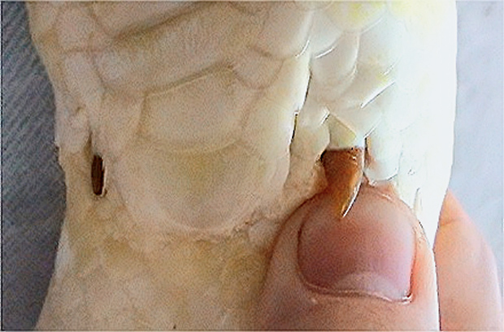
Рисунок 1 – Маленькие коготки, остатки ног
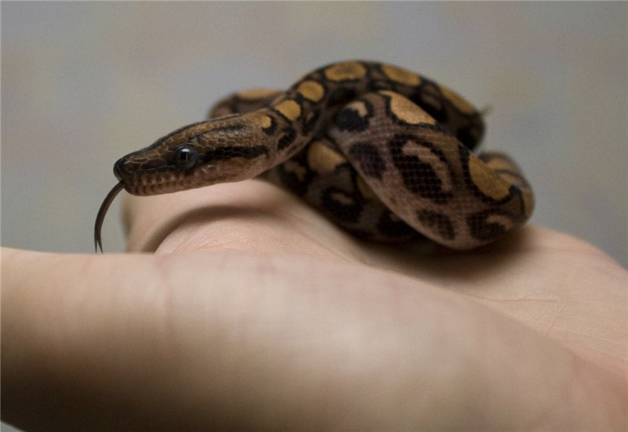
Рисунок 2 – Радужный удав Рита

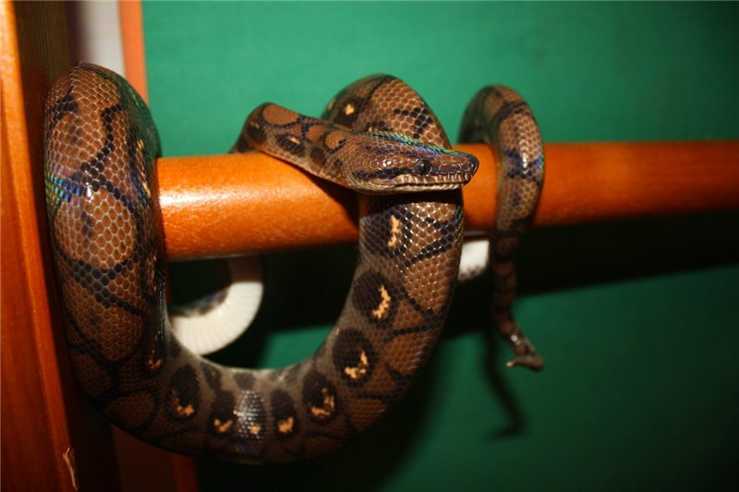
Рисунок 3 – Чешуя, которая переливается всеми цветами радуги

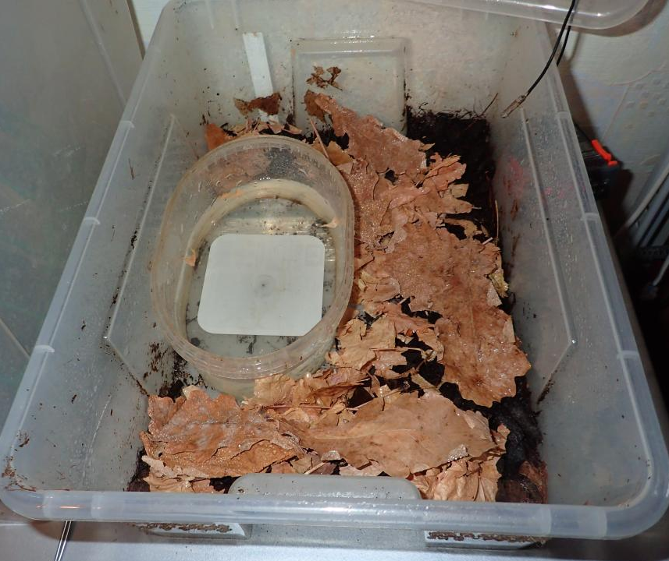
Рисунок 4 – «Жилище» Риты
Рисунок 5 – Игры с Ритой

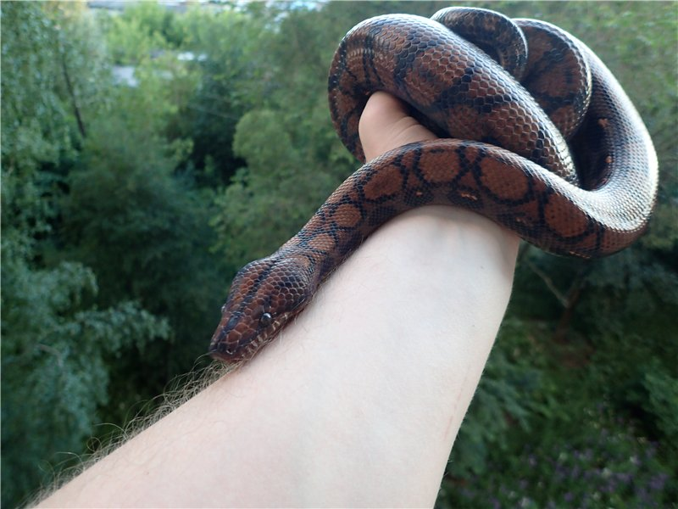
Рисунок 4 – Прогулка на свежем воздухе и солнечные ванны (лето 2016 г.)

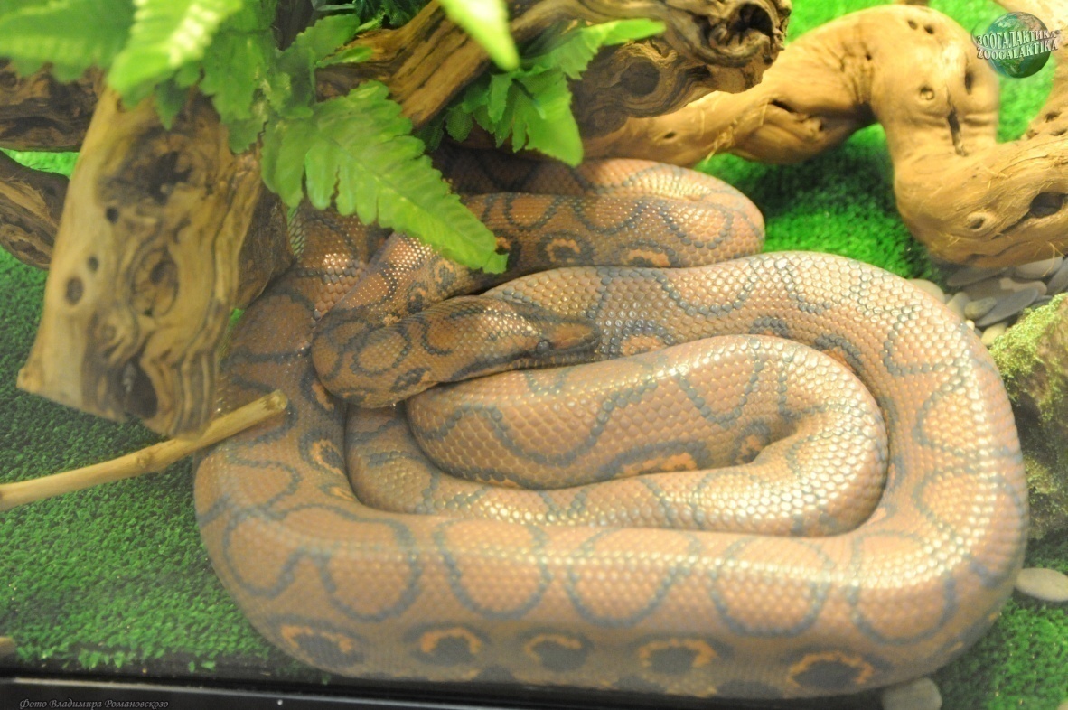
Рисунок 5 – Первый этап линьки радужного удава

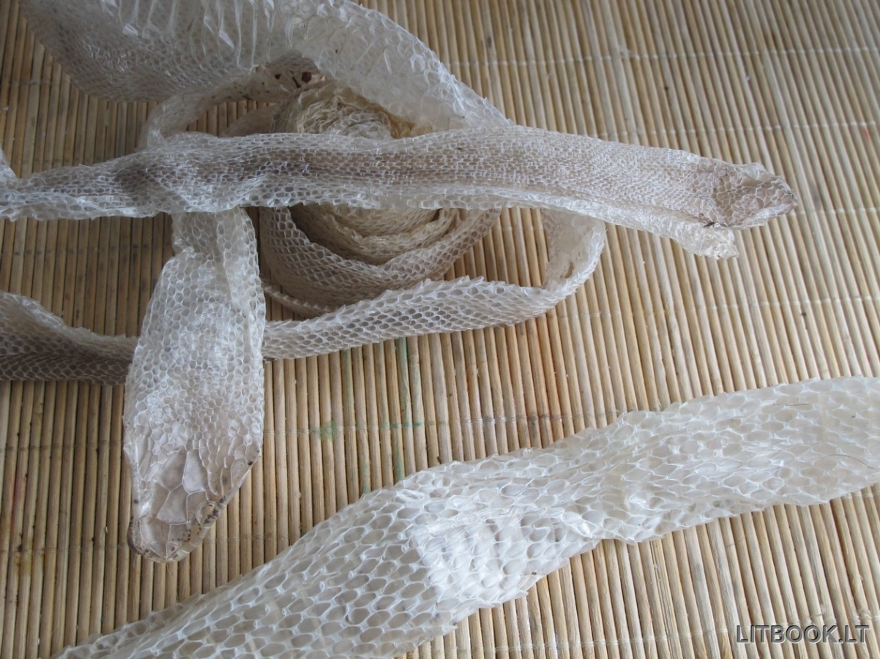
Рисунок 6 – Выползок (сброшенная кожа) радужного удава

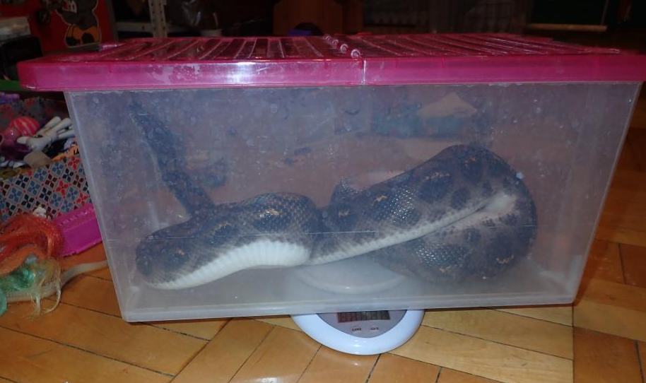
Рисунок 7 – Процесс взвешивания Риты

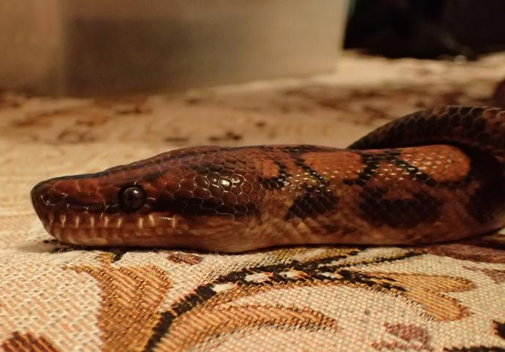
Рисунок 8 – Прогулка по дому

